ALLEGATO A (istanza di partecipazione COLLAUDATORE)

Al Dirigente Scolastico
Istituto Comprensivo Mario Nuccio
Marsala

Domanda di partecipazione alla selezione di Collaudatore PROGETTO PNRR SCUOLA 4.0
Il/la sottoscritto/a ____________________________________ nato/a _______________
codice fiscale _______________________ residente a _______________________ via
________________________________ servizio presso _____________________________
con la qualifica di __________________________________
CHIEDE
Di partecipare alla selezione per l’attribuzione dell’incarico di ESPERTO COLLAUDATORE relativamente al progetto:

Titolo Progetto
Piano Nazionale Di Ripresa E Resilienza - Missione 4: Istruzione E Ricerca - Componente 1 Potenziamento dell’offerta dei servizi di istruzione: dagli asili nido alle Università Investimento 3.2: Scuola 4.0 - Azione 1 - Next generation classroom – Ambienti di apprendimento innovativi

Codice Avviso: M4C1I3.2-2022-961
CUP: F84D22005150006

A tal fine, consapevole della responsabilità penale e della decadenza da eventuali benefici acquisiti nel caso di dichiarazioni mendaci, dichiara sotto la propria responsabilità quanto segue:
1. che i recapiti presso i quali si intendono ricevere le comunicazioni sono i seguenti: residenza: _____________________________________________________________ indirizzo posta elettronica ordinaria: ________________________________________ indirizzo posta elettronica certificata (PEC): __________________________________ numero di telefono: _____________________________________________________,
autorizzando espressamente l’Istituzione scolastica all’utilizzo dei suddetti mezzi per effettuare le comunicazioni;
2. di essere informato/a che l’Istituzione scolastica non sarà responsabile per il caso di dispersione di comunicazioni dipendente da mancata o inesatta indicazione dei recapiti di cui al comma 1, oppure da mancata o tardiva comunicazione del cambiamento degli stessi;
3. di aver preso visione del Decreto e dell’Avviso e di accettare tutte le condizioni ivi contenute;
4. di aver preso visione dell’informativa relativa alla privacy presente nell’avviso;
5. di prestare il proprio consenso, ai fini dell’espletamento della procedura in oggetto e del successivo conferimento dell’incarico, al trattamento dei propri dati personali ai sensi dell’art. 13 del Regolamento (UE) 2016/679 e del d.lgs. 30 giugno 2003, n. 196.
Ai fini della partecipazione alla procedura in oggetto, il/la sottoscritto/a

DICHIARA ALTRESÌ

di possedere i requisiti di ammissione alla selezione in oggetto di cui all’Avviso e, nello specifico, di:
- avere la cittadinanza italiana o di uno degli Stati membri dell’Unione europea;
- avere il godimento dei diritti civili e politici;
- non essere stato escluso/a dall’elettorato politico attivo;
- possedere l’idoneità fisica allo svolgimento delle funzioni cui la presente procedura di selezione si riferisce;
- non aver riportato condanne penali e di non essere destinatario/a di provvedimenti che riguardano l’applicazione di misure di prevenzione, di decisioni civili e di provvedimenti amministrativi iscritti nel casellario giudiziale;
- non essere sottoposto/a a procedimenti penali [o se sì a quali]___________________________;
- non essere stato/a destituito/a o dispensato/a dall’impiego presso una Pubblica Amministrazione;
- non essere stato/a dichiarato/a decaduto/a licenziato/a da un impiego statale;
- non trovarsi in situazione di incompatibilità, ai sensi di quanto previsto dal d.lgs. n. 39/2013 e dall’art. 53, del d.lgs. n. 165/2001;
a. ovvero, nel caso in cui sussistano situazioni di incompatibilità, che le stesse sono le seguenti: ____________________________________________ ;
- non trovarsi in situazioni di conflitto di interessi, anche potenziale, ai sensi dell’art. 53, comma 14, del d.lgs. n. 165/2001, che possano interferire con l’esercizio dell’incarico;
- di aver preso visione delle condizioni previste dal bando;
- di impegnarsi a documentare puntualmente tutta l’attività svolta
- di non essere in alcuna delle condizioni di incompatibilità con l’incarico previsti dalla norma vigente

Si allega alla presente curriculum vitae sottoscritto contenente una autodichiarazione di veridicità dei dati e delle informazioni contenute, ai sensi degli artt. 46 e 47 del D.P.R. 445/2000, nonché fotocopia del documento di identità in corso di validità.
N.B.: La domanda priva degli allegati e non firmati non verrà presa in considerazione

Data Firma

___________________________

Il/la sottoscritto/a, ai sensi della legge 196/03, autorizza l’Istituto Comprensivo Mario Nuccio di Marsala al trattamento dei dati contenuti nella presente autocertificazione esclusivamente nell’ambito e per i fini istituzionali della Pubblica Amministrazione.

Firma

___________________________

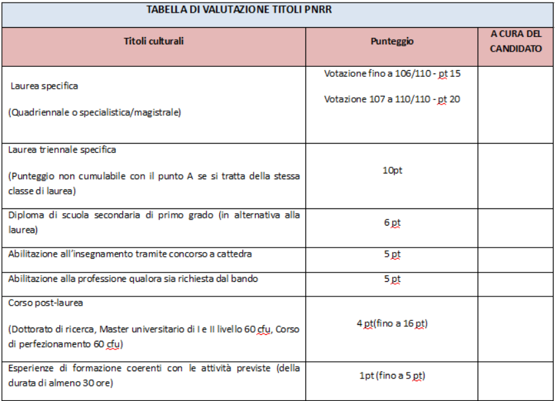
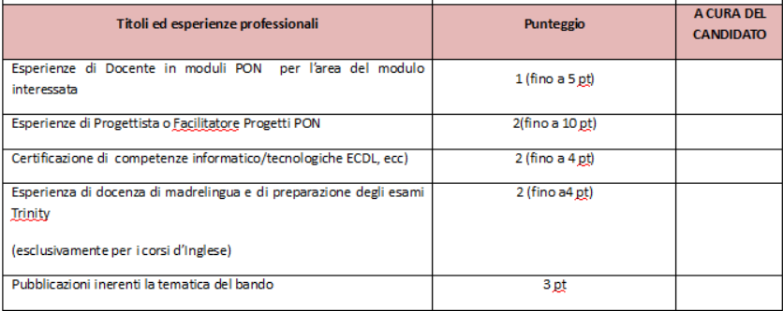

Firma

___________________________

